 | 대 야 가 정 통 신 | 대표전화 : 031-363-3099  팩스 : 031-363-3090  http://www.idaeya.es.kr
 | 꿈・사랑・나눔으로 성장하는 행복한 학교
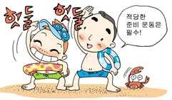
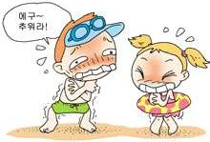
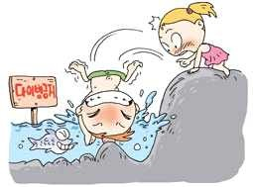

여름철 수상안전(물놀이 사고 예방)을 위한 안전 수칙

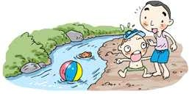
날씨가 무더워지면서 계곡, 강, 바다 등을 찾아 수영, 뱃놀이 등 물놀이 기회가 많아짐에 따라 사고 발생 위험이 매우 높아지고 있습니다.
우리 모두 안전수칙을 준수하여 물놀이 안전사고를 예방합시다.
☺ 물놀이 이전에 먼저 하여야 할 것들
☞ 반드시 준비운동을 하고 구명조끼를 착용합니다.
☞ 피부보호를 위하여 햇빛 차단 크림을 바릅니다.
☞ 머리카락이 긴 사람은 묶거나 수영 모자를 씁니다. (※ 물놀이 중에 머리카락이 목에 감길 수 있습니다.)
☺ 물놀이를 할 때 주의해야 할 것들
☞ 물에 들어갈 때는 손, 발→다리→얼굴→가슴의 순서로 몸에 물을 적신 후 천천히 들어갑니다.
☞ 물 깊이를 알고 있는 곳에서만 물놀이를 합니다.
☞ 다리에 쥐가 나면 즉시 물 밖으로 나옵니다.
☞ 다음의 증상의 있으면 물놀이를 중지합니다.
- 몸이 떨리거나, 입술이 푸르고 얼굴이 당기는 증상
- 피부에 소름이 돋을 때
☞ 위급할 때는 한쪽 팔을 최대한 높이 올리고 흔들어 도움을 청합니다.
☞ 물놀이 중에는 껌이나 사탕을 먹지 않습니다.
※ 어린이들을 위해
- 물 근처에서 아이들이 혼자 놀지 않도록 합니다.
- 친구를 밀거나 장난치지 않도록 합니다.
- 신발 등의 물건이 떠내려가도 절대 혼자 따라가서 건지려 하지 말고, 어른에게 도움을 청합니다.

<< 물 놀 이 10 대 안 전 수 칙 >>

수영을 하기 전에는 반드시 준비운동 및 구명조끼 착용
  - 물에 들어갈 때는 심장에서 먼 부분부터(다리→ 팔→ 얼굴→ 가슴)
  - 소름이 돋고 피부가 당겨질 때는 몸을 따뜻하게 휴식
  - 물이 갑자기 깊어지는 곳은 특히 위험!!
  - 건강 상태가 좋지 않을 때, 배가 고플 때, 식사 후에는 수영 NO!
  - 수영능력 과신은 금물, 무모한 행동 NO!
  - 장시간 수영 NO! 호수나 강에서 혼자 수영 NO!
  - 물에 빠진 사람을 발견하면 주위에 소리쳐 알리고 즉시 119에 신고
  - 구조 경험 없는 사람은 무모한 구조 NO! 함부로 물에 뛰어들면 NO!
  - 가급적 튜브, 장대 등 주위 물건을 이용한 안전구조

<< 물놀이 시 코로나19 예방공통지침 >>

ㅇ 발열/호흡기 증상(기침 등) 있는 경우 방문 자제하기
ㅇ 다른 사람과 2m(최소 1m) 이상 거리 두기
ㅇ 흐르는 물과 비누로 30초 이상 손을 씻거나 손 소독제로 손 소독하기
ㅇ 기침이나 재채기를 할 때는 휴지, 옷소매로 입과 코 가리기
ㅇ 침방울 튀는 행위(노래 부르기, 소리지르기 등)나 신체접촉(악수, 포옹 등) 자제하기
ㅇ 실내 다중이용시설을 이용하는 경우 되도록 마스크 착용하기
ㅇ 실외에서 2m 거리유지 안되는 경우 되도록 마스크 착용(단, 물속에서는 사용제외)

[물놀이 안전교육 참고자료]
□ 학교안전정보센터(교육부‧학교안전공제중앙회)
- 학교안전정보센터(www.schoolsafe.kr) > 안전교육 자료실 > 생활안전 > 물놀이 안전
□ 경기도안전교육과정 물놀이 안전교육 자료(경기도교육청)
- (https://www.goe.go.kr > 학교안전 > 안전교육자료) 408~412번 및 442~445번
2023. 8. 11.
대 야 초 등 학 교 장

